тел.413-68-79:+7903-053-60-00
Приложение №2.
Акт приёма-передачи к Договору аренды № .2014
.2014 г. Нижний Новгород
ООО "СИРИУС" ,именуемое в дальнейшем <Арендодатель>, в лице Федюнина Н.В., действующий на основании Доверенности № 2 от 31.01.2014 с одной стороны, и гражданин . именуемый в дальнейшем <Арендатор>, подписали настоящий Акт приёма-передачи. Арендодатель передал, а Арендатор принял нижеследующие:
1. ТС:
Марка | KIA
Модель | RIO
Год выпуска (производство) | 2014
Цвет кузова (кабины) по паспорту | СЕРЕБРИСТЫЙ
Гос. Номерной знак | Н985EM152
Идентификационный номер (VIN) | Z94CB51ABERO42313
2. Комплектующие:
Домкрат | 1
Огнетушитель | 1
Аптечка | 1 №
Знак аварийной остановки | 1
Ключи от ТС | 1
Запасное колесо | 1
Магнитола с панелью | 1
Коврики | 4
Щётки (стеклоочистители) | 2
Брелок-Сигнал | 1
Летняя резина | 4
3. Документы:
-свидетельство о регистрации транспортного средства
-полис обязательного страхования;
-экземпляр договора № ;
Приложение№1 ;
Приложение№2;
4. Одонометр ТС, ограничения:
При передаче ТС | км
При возврате ТС
Включено в тариф | км
Перепробег
5. Бензин:
При передаче ТС | л
Переизбыток бензина Арендодатель НЕ оплачивает ФЩУКАрендодательНеоплачивает ооплачип нннннннн7нннннгрооонннннннннннннннннннннннннннНПН

ННННННеопдпсмм
При возврате ТС
Перерасход
6. Салон:
Приборная панель, а также иные части салона ТС, не имеют сколов, трещин, царапин. Обивка кресел выполнена качественно. Претензии к материалу обивки и качеству швов отсуствуют.
7. Узлы и агрегаты:Все узлы, агрегаты и механизмы ТС находятся в комплектности. Арендатором проверено техническое состояние и работоспособность всех узлов, агрегатов и механизмов ТС.
8. Кузов: Z94CB51ABERO42313
На кузове и других частях TC отсутcтвуют внешние повреждения, лакокрасочное покрытие нанесено равно, на стёклах (в том числена фарах) отсуствуют сколы, трещины, царапины.
9. Внешний вид:
Арендатор не имеет претензий к внешнему виду, техническому состоянию Автомобиля, его готовности к эксплуатации, комплектности
10. Отметки дефектов:
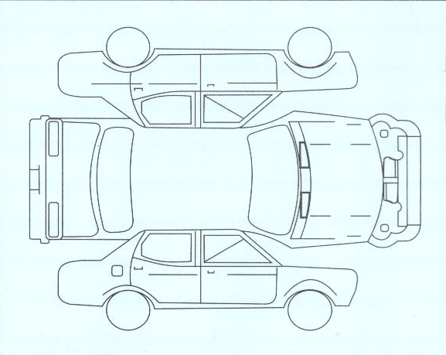
11. Время, место передачи/возврата, территория эксплуатации ТС:
схема | описание | схема | описание
1 | вмятина | 10 | порезано
2 | царапина | 11 | порвано
3 | скол краски | 12 | потёртость
4 | повреждено | 13 | пятна
5 | погнуто | 14 | грязь
6 | разбито | 15 | не заводится
7 | треснуто | 16 | деформация
8 | выдернуто | 17 | полное разрушение
9 | прокол | 18 | отсуствие
дополнительно:

Адрес передачи ТС | Нижний Новгород
 | Ванеева 110Д
Дата передачи ТС в аренду | .2014
Время передачи ТС в аренду
Территория эксплуатации ТС | г. Нижегородская обл
Адрес возврата ТС | Нижний Новгород
 | Ванеева 110Д
Дата возврата арендованного ТС | .2014
В Время возврата арендованногоТС
12. Ответственность Арендатора:
Подписывая данный Акт, Арендатор соглашается с тем, что он получил все инструкции по пользованию Автомобилем, инструкции по технике безопасности. ТС передано в технически исправном состоянии. Нарушение времени возврата или территории эксплуатации даёт право Арендатору подать заявление в полицию по факту угона ТС.
13. Стоимость дополнительных услуг:
Доставка автомобиля | -----------------------
Возврат автомобиля | -----------------------
Детское кресло | -----------------------
Видео регистратор | -----------------------
Навигатор | -----------------------
Антирадар | -----------------------
Итого к оплате
14. Подписи сторон при передачи ТС в Аренду:
Арендодатель передаёт, а Арендатор принимает ТС:
Дата 2014 .
Время .
Место Н.Новгород ул.Ванеева 110 Д.

С условием договора № ознакомлен и согласен

Арендодатель : ООО "СИРИУС" /Федюнин Н.В. / М.П.

Арендатор .
.
15. Подписи сторон при возврате ТС:
Арендатор передаёт, а Арендодатель принимает ТС:
Дата .
Время .
Место .

Арендодатель ООО "СИРИУС" .

Арендатор: .
16. Примечания и замечания:
Бензин
Документы
Одонометр
Кузов, салон

